**Tarea 4**

**Procesamiento Morfológico**

María Guadaño Nieto

Beatriz Vicario Guerrero

***GRUPO 20***

**PARTE OBLIGATORIA.**

El objetivo principal de esta Tarea es segmentar y delimitar las fronteras de los objetos seleccionados utilizando herramientas básicas y/o avanzadas de procesado morfológico de imagen. Como resultado se debe mostrar la imagen original con la imagen original con la frontera de los objetos seleccionadas superpuesta y en color rojo.

Se comienza leyendo la imagen original y ésta se visualiza con el modelo de color RGB. Se elige el modelo de color RGB porque con el modelo HSI no se aprecia una diferencia clara entre el objeto que se quiere obtener y el resto de la imagen.

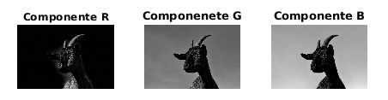Dentro de las componentes de color se elige la componente B para realizar la segmentación de la imagen, ya que en ella se diferencia con bastante claridad el objeto del fondo sin perder información como se pude observar en la siguiente imagen.

*Modelo RGB de la imagen original*

Una vez elegida la componente, se utiliza la función ‘graythres’ para obtener un valor y umbralizar la imagen a partir del método Otsu, y se umbraliza. Así, se obtiene la imagen binaria con la que se va a trabajar, a la cual se le aplica un filtro de mediana con una máscara de 17x17 para homogeneizarla.

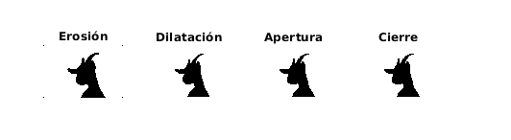A continuación, se define un EE cuadrado de lado 35 píxeles para aplicar sobre los elementos morfológicos erosión, dilatación, apertura y cierre. De estos operadores se va a seguir trabajando a partir del elemento cierre, ya que como se puede observar en la siguiente imagen, es el que tiene más detalle del objeto y en el que se puede diferenciar perfectamente el contorno del objeto.

*Operadores morfológicos*

Una vez elegido el operador morfológico cierre, se obtiene la imagen en negativo de este para poder trabajar mejor. Al negativo se le aplica la función ‘bwareaopen’ para eliminar bordes porque en las esquinas hay píxeles que no interesan y se pueden confundir con objetos.

Una vez que en la imagen solo se tiene el objeto que se quiere, se segmenta la imagen y así se obtiene el objeto a partir de los máximos.

Como ya se tiene el objeto de la imagen, hay que obtener la imagen final pedida. Para ello, lo que se realiza es la extracción del contorno del objeto.

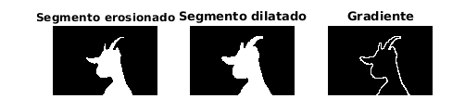Hay que definir una frontera y ésta se define a partir del EE cuadrado, a partir del cual se van a obtener los segmentos erosionado y dilatado para calcular el gradiente.

*Definición de la frontera*

Con el gradiente se crea el contorno con la componente R para obtener el contorno en rojo pedido a partir de un mapa de color.

Finalmente, unimos el contorno rojo creado y la imagen original y el resultado es la imagen pedida.

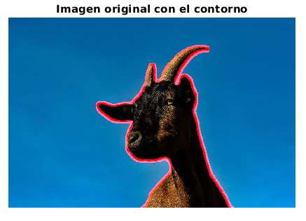

*Imagen final*

**PARTE CREATIVA**

El objetivo de la parte creativa es diferenciar los rasgos de la cabra, que es nuestro objeto principal, según la propiedad de intensidad de las regiones.

Para ello, lo primero es leer la imagen y convertirla en escala de grises. Para suavizar la imagen le aplicamos un Filtro Alternado Secuencial, comenzando con un EE de disco pequeño y luego aumentando el tamaño del EE (disco de radio 1, radio 2 y radio 3).

Para poder sacar los mínimos regionales de la imagen, primero se debe sacar el Marcador Interno y el Marcador Externo. La combinación de ambos nos ofrece la imagen de mínimos.

Se empieza con la obtención del Marcador Interno, se seguirán los siguientes pasos:

* Se pasa la imagen a negativo, para que nuestro objeto se encuentre en primer plano con los rasgos de la cara, que son los que nos interesan, más oscuros. Y se realiza la erosión de dicho objeto con un EE correspondiente a un disco de radio 9. El resultado de este proceso es reducir las regiones de primer plano del objeto. Por lo tanto, los rasgos oscuros de la cara de la cabra aumentan, y serán estos los que se utilizarán como marcadores para la reconstrucción de la imagen.
* El fondo de color gris de la imagen es un problema añadido, ya que a la hora de sacar las regiones del Marcador Interno el fondo se confunde con otro objeto. Para solucionar este problema, a la hora de reconstruir la imagen con los marcadores anteriormente sacados, se debe sumar el negativo de la imagen binaria de la componente R, que es la que más rasgos de la cara aporta. Una vez hecha la reconstrucción se realiza el negativo y se obtiene la imagen resultante. Esta cuenta con un fondo negro homogéneo y con un objeto donde se aprecian los rasgos de la cabra.

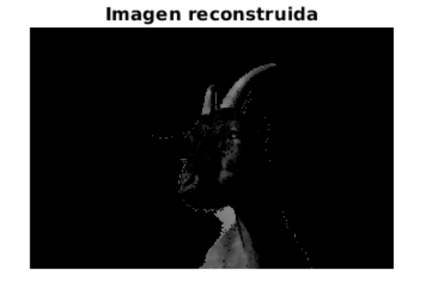

* Se obtiene el Marcador Interno a partir de una segmentación binaria contando con la propiedad de nivel de mínimo regional. Se utiliza un umbral dónde el mínimo regional debe ser mayor de 100 para identificar si corresponde o no al interior del objeto.

Para extraer el Marcador Externo se realiza una dilatación de las regiones del Marcador Interno con un EE de disco de radio 2, para poder realizar la segmentación regional con el Filtro de Watershed. Después de varias pruebas se llega a la conclusión que el Marcador Externo se puede aplicar sin la utilización del Operador Morfológico de Dilatación y en el resultado final las regiones son más pequeñas.

Una vez sacada la imagen con los mínimos regionales a través de la combinación del Marcador Interno y Marcador Externo se aplica un Filtro Sobel. Este es un filtro lineal en el que se utilizan tanto las líneas horizontales como verticales, para sacar el gradiente de la Imagen Original en escala de grises.

Por último se reducen los mínimos regionales anteriormente sacados para evitar sobresegmentación, junto con la imagen de gradiente. La imagen resultante se utilizará como marcador para procesarla por un Filtro Watershed, y sacar las regiones definitivas. El resultado final se superpone sobre la Imagen Original en escala de grises.

